2020-2021学年第一学期《数据结构》期末考试试卷(A卷)
参考答案及评分标准
一、单项选择题(本大题共10小题，每小题1分，共10分)
1、C 2、D 3、A 4、D 5、B 6、B 7、C 8、C 9、A 10、B
二、简答题(本大题共2小题，每小题5分，共10分)
1. 试比较顺序存储结构和链式存储结构的优缺点，并简述顺序表和链表的适宜情况。
答：①顺序存储时，相邻数据元素的存放地址也相邻（逻辑与物理统一）；要求内存中可用存储单元的地址必须是连续的。-----------1分
优点：元素可随机存取，存储单元利用率高。-------0.5分
缺点：插入或删除元素时不方便，需移动大量元素。-------0.5分
②链式存储时，相邻数据元素可随意存放，但所占存储空间分两部分，一部分存放结点值，另一部分存放表示结点间关系的指针。-----------1分
优点：插入或删除元素时很方便，使用灵活。-------0.5分
缺点：元素不可随机存取，存储单元利用率低。-------0.5分
若线性表的长度变化不大，且其主要操作是查找，则适宜采用顺序表；-------0.5分
若线性表的长度变化较大，且其主要操作是插入、删除操作，则适宜采用链表。--0.5分
2. 简述线性表、栈与队的异同点。
答：相同点：都是线性结构，都是逻辑结构的概念，都可以用顺序存储或链表存储。 -------------1分
栈和队列是两种特殊的线性表，即操作受限的线性表，只是对插入、删除运算加以限制。---------1分
不同点：①运算规则不同，线性表为随机存取，而栈是只允许在一端进行插入、删除运算，因而是后进先出表LIFO； ----------1分
队列是只允许在一端进行插入、另一端进行删除运算，因而是先进先出表FIFO。 ---------------1分
②用途不同，堆栈用于子程调用和保护现场，队列用于多道作业处理、指令寄存及其他运算等等。 -------1分
三、综合应用题(本大题共6小题，每小题10分，共60分)
1. 答：（注：因哈夫曼树的左右子树可以互换，故此题答案不唯一）
----------------5分
28
2
3
5
6
11
10
7
17
32
60
21
19
40
10000
A——1010 B——00 C——10000 D——1001 E——11
F——10001 G——01 H——1011 -------------3分
WPL=(19+21)*2+(6+7+10)*5+(2+3)*6=289 -----------2分
2. (1) 答：
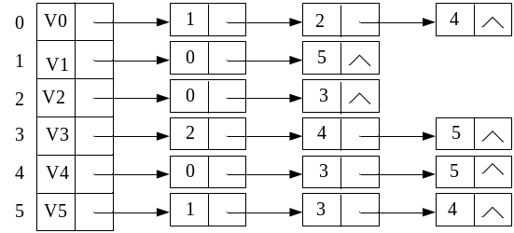 --------------4分
(2) 答：v0 v1 v2 v4 v5 v3 -------------2分
(3) 答：
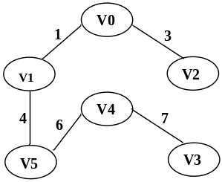 -----------------4分
3．答：
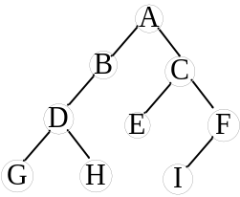 -----------6分
其先序遍历序列为：ABDGHCEFI -------------4分
4. (1) 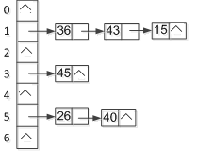--------------6分
(2) ASL_{succ} = (3*1+2*2+1*3)/6=10/6 --------------4分
5. (1)
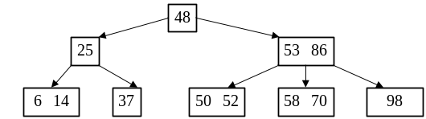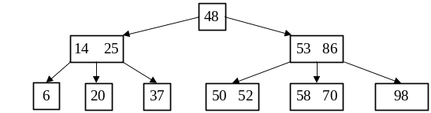
插入52后的3阶B-树 ---2分 插入20后的3阶B-树 ---3分
(2)
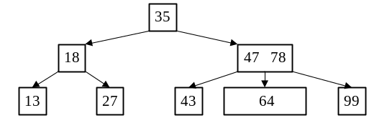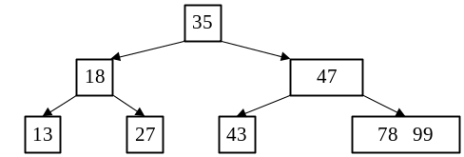
删除39后的4阶B-树 ---2分 删除64后的4阶B-树(注：此答案不唯一！)--3分
6． 第一趟：14 11 2 5 1 44 20 22 34 8 125 76 66 100 15 ----4分
第二趟：5 1 2 8 11 15 14 22 34 20 100 44 66 125 76 ----4分
第三趟：1 2 5 8 11 14 15 20 22 34 44 66 76 100 125 ----2分
四、算法设计题(本大题共2小题，每小题10分，共20分)
1. void insert(SqList &L, elemtype x)--------------1分
{ --------------1分
elemtype *p; --------------1分
p=L.elem+L.length;//p指向尾部元素下一个位置 --------------1分
while(x<*(--p)) *(p+1)=*p; //寻找合适的插入位置 --------------3分
*(p+1)=x;//在合适的位置插入x --------------2分
} --------------1分
2. int judge(LinkList L) --------------1分
{ --------------1分
Lnode *p; --------------0.5分
p=L->next; --------------0.5分
while(p->next!=NULL) --------------1分
{ --------------1分
if(p->data>p->next->data) break; //存在一个非递减结点 --------------1分
else p=p->next; --------------1分
}--------------0.5分
if(p->next==NULL) return 1; --------------1分
else return 0; --------------1分
}--------------0.5分

